Федеральное государственное автономное образовательное учреждение высшего образования
«Национальный исследовательский университет ИТМО»

Факультет программной инженерии и компьютерной техники

Отчёт

по лабораторной работе №5
по дисциплине «Вычислительная математика»
Интерполирование функции

Санкт-Петербург
~ 2024 ~
Многочлен Лагранжа
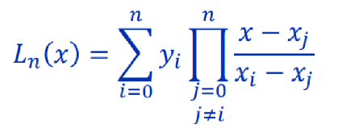
Многочлен Ньютона с разделенными разностями:
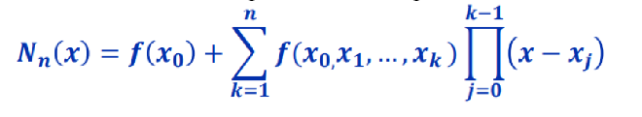
Первая интерполяционная формула Ньютона: 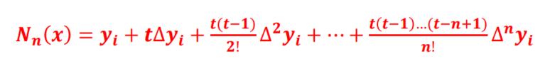
Вторая интерполяционная формула Ньютона:
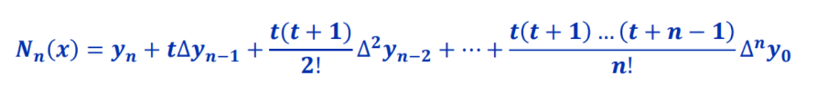

Вариант 7
1. Выбрать таблицу y = f(x)
X | 0,5 | 0,55 | 0,6 | 0,65 | 0,7 | 0,75 | 0,8
y | 1,5320 | 2,5356 | 3,5406 | 4,5462 | 5,55504 | 6,5559 | 7,5594
2. Таблица конечных разностей
№ | X_{i} | Y_{i} | Δy_{i} | Δ²y_{i} | Δ³y_{i} | Δ⁴y_{i} | Δ⁵y_{i} | Δ⁶y_{i}
0 | 0,5 | 1,5320 | 1,0036 | 0,0014 | -0,0008 | -0,0012 | 0,0059 | -0,0166
1 | 0,55 | 2,5356 | 1,005 | 0,0006 | -0,002 | 0,0047 | -0,0107
2 | 0,6 | 3,5406 | 1,0056 | -0,0014 | 0,0027 | -0,006
3 | 0,65 | 4,5462 | 1,0042 | 0,0013 | -0,0033
4 | 0,7 | 5,5504 | 1,0055 | -0,002
5 | 0,75 | 6,5559 | 1,0035
6 | 0,8 | 7,5594

3. Значение для аргумента X₁ при использовании интерполяционных формул Ньютона
При X₁ = 0,751: $t= \frac{(x- x_{n})}{h}= \frac{(0,751-0,7)}{0,05}=1,02$
$$N_{6}\left(x\right)= y_{0}+t∆y_{0}+ \frac{t(t-1)}{2!}∆^{2}y_{0}+ \frac{t(t-1)(t-2)}{3!}∆^{3}y_{0}+ \frac{t(t-1)(t-2)(t-3)}{4!}∆^{4}y_{0}+ \frac{t(t-1)(t-2)(t-3)(t-4)}{5!}∆^{5}y_{0}+ \frac{t(t-1)(t-2)(t-3)(t-4)(t-5)}{5!}∆^{6}y_{0}$$
$$Y≈5,5504+1,02*1,005+ \frac{1,02\left(1,02-1\right)}{2}*\left(-0,0015\right)=6,576033$$
4. Значение для аргумента X₂ при использовании интерполяционных формул Гаусса
Центральная точка a = 0,65 при этом X₂ = 0,651 < 0,65 => используем первую формулу
При X₂ = 0,651: t = $\frac{0,651-0,65}{0,05}=0,2$
$$P_{6}\left(x\right)= y_{0}+t∆y_{0}+ \frac{t(t-1)}{2!} ∆^{2}y_{-1}+\frac{t(t-1)(t+1)}{3!} ∆^{3}y_{-1}+\frac{t(t+1)(t-1)(t-2)}{4!} ∆^{2}y_{-2}+ \frac{t(t+2)(t+1)(t-1)(t-2)}{5!} ∆^{5}y_{-2}+ \frac{t(t+2)(t+1)(t-1)(t-2)(t-3)}{6!} ∆^{6}y_{-3}$$
$$Y≈ 4,5462+1,0042*0,2+ \frac{0,2\left(0,2-1\right)}{2}*\left(-0,0014\right)+\frac{0,2\left(0,2-1\right)\left(0,2+1\right)}{6}*\left(0,0027\right)+\frac{0,2\left(0,2+1\right)\left(0,2-1\right)\left(0,2-2\right)}{24}*\left(0,0047\right)+ \frac{0,2\left(0,2+2\right)\left(0,2+1\right)\left(0,2-1\right)\left(0,2-2\right)}{120}*\left(-0,006\right)+ \frac{0,2\left(0,2+2\right)\left(0,2+1\right)\left(0,2-1\right)\left(0,2-2\right)\left(0,2-3\right)}{720}*\left(-0,0107\right)=4,747126$$

